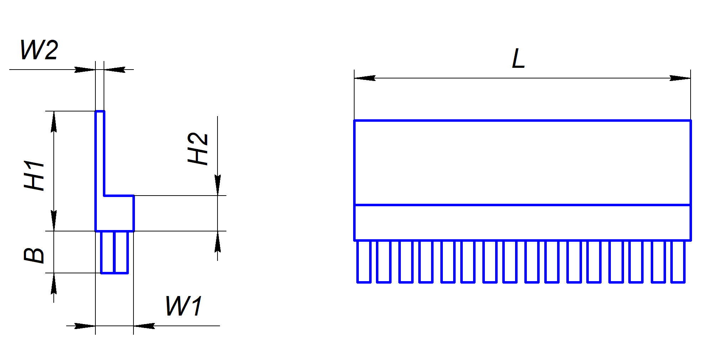

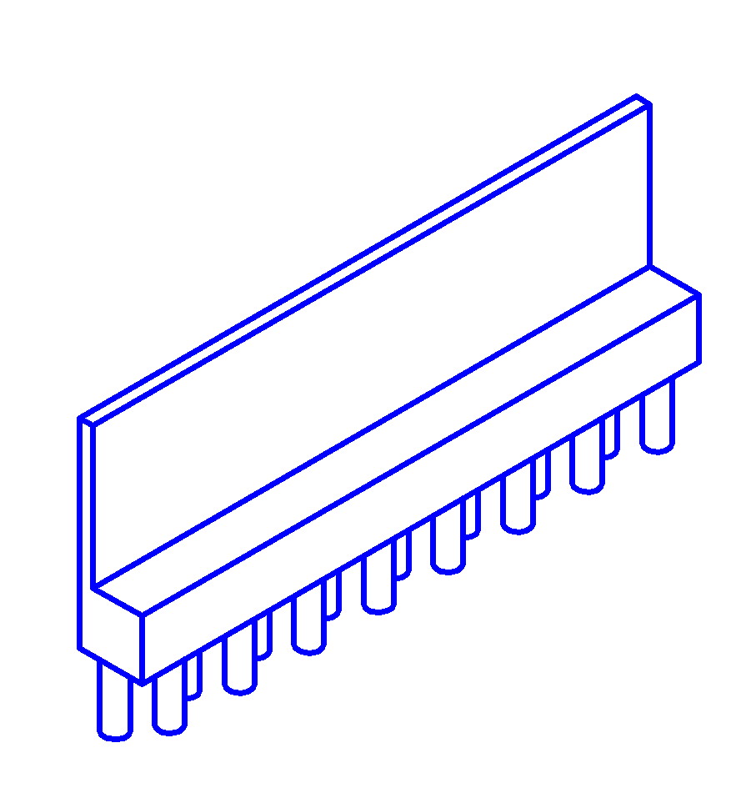
L -
H1 -
H2 -
W1 -
W2 -2,2мм минимум
B -

